Auto-incorrect

Keira and her friend Samy are texting each other. They didn’t check all the autocorrect¹ suggestions, though.

1. Explain the title ‘Auto-incorrect’.

2. Correct the marked words.

 |  | 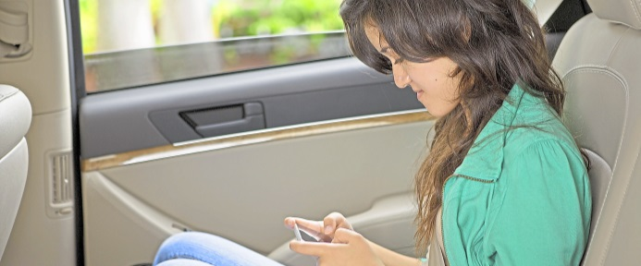

Hey Samy, I saw you talking to that cute guy yesterday. Who is he? It looked like he
was flooring (1) with you.

flirting

Well, I had just meet (2) him. He is just great. We talked for a bit and eventually
he armed me off (3). And I said ‘yes’. So I’m going to guard off (4) on a date with him soon.

Great! What are you going to do?

Well, I’m not sure yet. Go to the cinema, maybe.
But how about yourself? How’s life treating you?

Not so good, really. I just brick us (5) with Marc. So I’m single again.

WHAAAAAAAAT??? Why’s that? What happened?

We were answering (6) all the time. Sure, we always woke up (7) again and things seemed to
be alright for a while. But then I saw him in a café, kissing another girl. So I entered (8) our relationship.

I’m so sorry. Do you need someone to talk to? We could
hawk out (9) at my parents’ place at the weekend if you want.

3. Write your own text message dialogue about a relationship or a conflict.

Useful phrases
to hit it off with someone – sich prächtig mit jemandem verstehen • to ask someone out – jemanden um ein Date bitten • to go out on a date – ausgehen • to lead someone on – jemanden an der Nase herumführen • to make up with someone – sich mit jemandem versöhnen • to cheat on someone – jemanden betrügen • to break up with someone – mit jemandem Schluss machen • to take sb’s side – auf jmds. Seite stehen • to leave sb alone – jmdn. in Ruhe lassen • to mess up – verpfuschen • to forgive - verzeihen

¹ autocorrect – automatische Sprachkorrektur

Auto-incorrect

Keira and her friend Samy are texting each other. They didn’t check all the autocorrect¹ suggestions, though.

1. Explain the title ‘Auto-incorrect’.

2. Correct the marked words.

Hey Samy, I saw you talking to that cute guy yesterday. Who is he? It looked like he
was flooring (1) with you.

flirting

Well, I had just meet met(2) him. He is just great. We talked for a bit and eventually
he armed me off asked me out(3). And I said ‘yes’. So I’m going to guard off go out(4) on a date with him soon.

Great! What are you going to do?

Well, I’m not sure yet. Go to the cinema, maybe.
But how about yourself? How’s life treating you?

Not so good, really. I just brick us broke up(5) with Marc. So I’m single again.

WHAAAAAAAAT??? Why’s that? What happened?

We were answering arguing (6) all the time. Sure, we always woke up made up(7) again and things seemed to be alright for a while. But then I saw him in a café, kissing another girl. So I entered ended(8) our relationship.

I’m so sorry. Do you need someone to talk to? We could
hawk out hang out(9) at my parents’ place at the weekend if you want.

3. Write your own text message dialogue using relationship phrases.

Useful phrases
to hit on someone – jemanden anmachen • to hit it off with someone – sich prächtig mit jemandem verstehen • to ask someone out – jemanden um ein Date bitten • to go out on a date – ausgehen • to lead someone on – jemanden an der Nase herumführen • to fall for someone – sich in jemanden verlieben •
to split up with someone – sich von jemandem trennen • to make up with someone – sich mit jemandem versöhnen • to cheat on someone – jemanden betrügen • to make out with someone – mit jemanden rummachen • to break up with someone – mit jemandem Schluss machen
¹ autocorrect – automatische Sprachkorrektur

